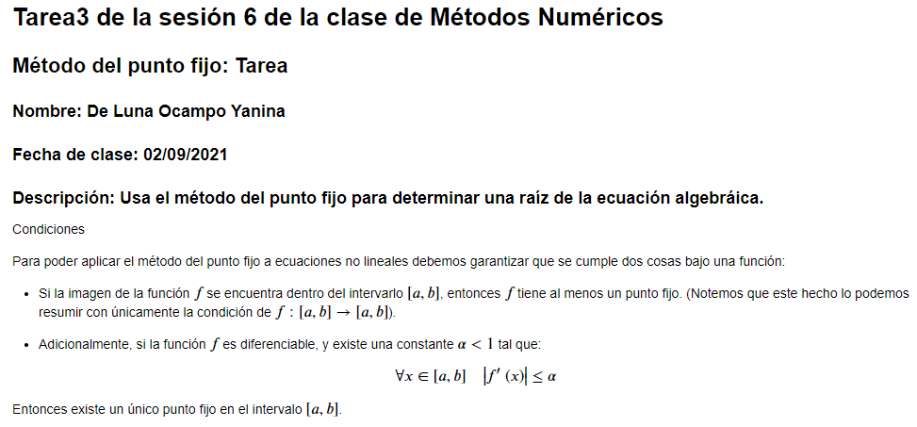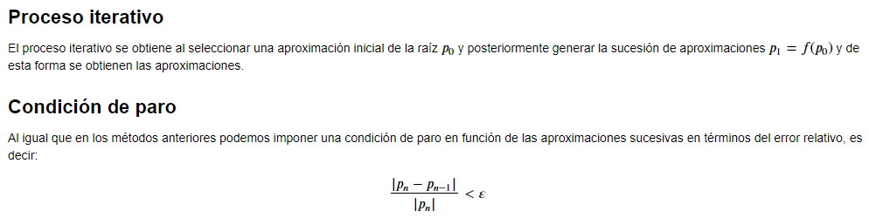

Declaré para poder utilizar la función de forma correcta

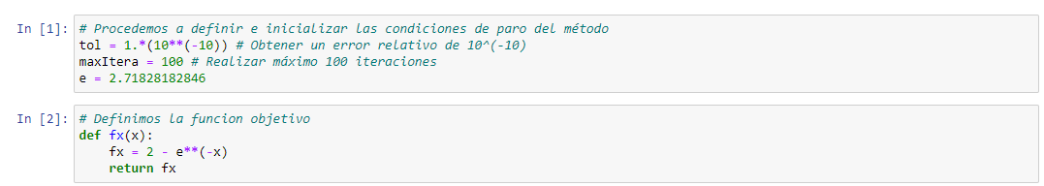

Declaré la función. En la función pusimos a g(x), la obtenemos despejando x de la función principal



Se propuso como punto p0 = 0

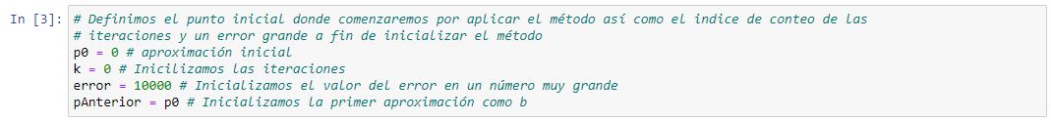

Iteraciones obtenidas con el programa

Iniciamos el proceso iterativo

Resultados de la iteracion 1.

La aproximación del punto fijo se encuentra dada por 1.0.

El valor de la función bajo la aproximación es 1.632120558828687.

El error relativo se encuentra dado por 0.6321205588286869.

Resultados de la iteracion 2.

La aproximación del punto fijo se encuentra dada por 1.632120558828687.

El valor de la función bajo la aproximación es 1.804485465847549.

El error relativo se encuentra dado por 0.1723649070188622.

Resultados de la iteracion 3.

La aproximación del punto fijo se encuentra dada por 1.804485465847549.

El valor de la función bajo la aproximación es 1.8354408939221727.

El error relativo se encuentra dado por 0.030955428074623592.

Resultados de la iteracion 4.

La aproximación del punto fijo se encuentra dada por 1.8354408939221727.

El valor de la función bajo la aproximación es 1.84045685534366.

El error relativo se encuentra dado por 0.005015961421487303.

Resultados de la iteracion 5.

La aproximación del punto fijo se encuentra dada por 1.84045685534366.

El valor de la función bajo la aproximación es 1.841255113911556.

El error relativo se encuentra dado por 0.0007982585678960596.

Resultados de la iteracion 6.

La aproximación del punto fijo se encuentra dada por 1.841255113911556.

El valor de la función bajo la aproximación es 1.8413817828129915.

El error relativo se encuentra dado por 0.00012666890143542275.

Resultados de la iteracion 7.

La aproximación del punto fijo se encuentra dada por 1.8413817828129915.

El valor de la función bajo la aproximación es 1.8414018735358486.

El error relativo se encuentra dado por 2.0090722857135646e-05.

Resultados de la iteracion 8.

La aproximación del punto fijo se encuentra dada por 1.8414018735358486.

El valor de la función bajo la aproximación es 1.8414050598548453.

El error relativo se encuentra dado por 3.1863189966507832e-06.

Resultados de la iteracion 9.

La aproximación del punto fijo se encuentra dada por 1.8414050598548453.

El valor de la función bajo la aproximación es 1.8414055651881107.

El error relativo se encuentra dado por 5.05333265454766e-07.

Resultados de la iteracion 10.

La aproximación del punto fijo se encuentra dada por 1.8414055651881107.

El valor de la función bajo la aproximación es 1.841405645331134.

El error relativo se encuentra dado por 8.014302332881584e-08.

Resultados de la iteracion 11.

La aproximación del punto fijo se encuentra dada por 1.841405645331134.

El valor de la función bajo la aproximación es 1.8414056580413645.

El error relativo se encuentra dado por 1.2710230423707003e-08.

Resultados de la iteracion 12.

La aproximación del punto fijo se encuentra dada por 1.8414056580413645.

El valor de la función bajo la aproximación es 1.8414056600571351.

El error relativo se encuentra dado por 2.0157706615009374e-09.

Resultados de la iteracion 13.

La aproximación del punto fijo se encuentra dada por 1.8414056600571351.

El valor de la función bajo la aproximación es 1.841405660376825.

El error relativo se encuentra dado por 3.1968983016383845e-10.

Resultados de la iteracion 14.

La aproximación del punto fijo se encuentra dada por 1.841405660376825.

El valor de la función bajo la aproximación es 1.841405660427526.

El error relativo se encuentra dado por 5.0700998954766874e-11.

Validamos la raíz de la ecuación algebráica



Observamos que efectivamente, la raíz y el último valor del error relativo van similares

Gráfica de la función:

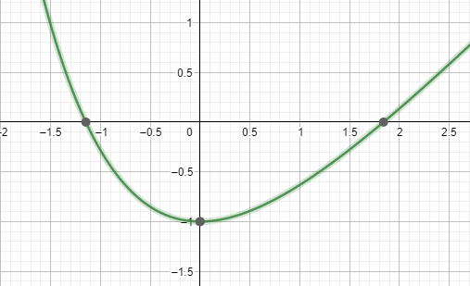

¿Qué aprendí con esta tarea?

Aprendí el método de punto fijo, método por el cual podemos aproximar raíces dado un valor inicial. Con este método recordamos un poco de derivadas y aprendimos un nuevo código en Python que nos ayuda a obtener las iteraciones de una forma sencilla sin necesidad de sacarlas a manos, facilitándonos estas.